PROGRAMAÇÃO DEZEMBRO
Data | Dia | 1º horário | 2º horário | Tema
1 | Quinta-feira | Maria Rita Porto | Maria do Rosário | DE SAULO A PAULO DE TARSO
2 | Sexta-feira | Leonardo Costa | Gersino Dutra | O BOM COMBATE
3 | Sábado
4 | Domingo | José Roberto | Wellerson Santos | A VONTADE
5 | Segunda-feira | Miriam Mafra | Júlio César Abreu | CAMINHANDO COM JESUS
6 | Terça-feira | Mércia Azevedo | Leandro Diniz | EVOLUÇÃO
7 | Quarta-feira | Flavia Mello | Mariluce Gelais | INFLUÊNCIA DOS ESPÍRITOS EM NOSSAS VIDAS
8 | Quinta-feira | Carlos Roberto | Jose Gustavo | JUSTIÇA DIVINA
9 | Sexta-feira | Luiza Fernanda Silveira | Leticia Schettino | OUVINDO OS CHAMADOS DE DEUS
10 | Sábado
11 | Domingo | Wayner Oliveira | Hortência de Castro | A EVANGELIZAÇÃO NA FORMAÇÃO DOS FILHOS
12 | Segunda-feira | Leonor Ferreira | Everson Ramos | DEUS
13 | Terça-feira | Marco Antônio Ferreira | Vinicius Trindade | JESUS E OS CAMINHOS PARA A VIDA VERDADEIRA
14 | Quarta-feira | Mariana Vargas | Lúcia Elena | O SENTIDO DA DOR EM NOSSAS VIDAS
15 | Quinta-feira | Fabiana Miranda | Rose Leite | PLANO ESPIRITUAL
16 | Sexta-feira | Luiz Henrique Guimarães | Jeronimo Ferreira | TRABALHANDO O DESAPEGO
17 | Sábado
18 | Domingo | Josilene Albuquerque | Luiz Valadares | PREVENINDO A OBSESSÃO
19 | Segunda-feira | Gustavo Menezes | Renato Veneroso | AÇÃO DOS ESPÍRITOS NA NATUREZA
20 | Terça-feira | Wanderley Marcelino | André Piancastelli | COMPAIXÃO: SERVIR COM AMOR
21 | Quarta-feira | Marcos Oliveira | Renato Lopes | IMORTALIDADE DA ALMA
22 | Quinta-feira | Eliane Tavares | Fábio Noronha | CORAGEM PARA PROSSEGUIR
23 | Sexta-feira | Ercilio Caldeira | Marcelo Menacho | JESUS: MARCO DE LUZ NA TERRA
24 | Sábado
25 | Domingo | Anselmo Atanásio | José Laci | O NATAL: FRATERNIDADE E AMOR NOS CORAÇÕES
26 | Segunda-feira | Ney Nonato | Maria Efigênia | A TERRA RUMO A REGENERAÇÃO
27 | Terça-feira | Telson Emmanuel | Jaime Meirelles | ADAPTANDO-SE AOS ENSINAMENTOS DE JESUS
28 | Quarta-feira | Madalena Carneiro | Maria Luiza | MARIA DE NAZARÉ, EXEMPLO DE RESIGNAÇÃO
29 | Quinta-feira | Gustavo Broillo | Renata Lima | PLURALIDADE DOS MUNDOS HABITADOS
30 | Sexta-feira | André Costa | Kênia Eustáquio | A PALAVRA NA PROMOÇÃO DO BEM
31 | Sábado

HORÁRIOS:

De segunda à sexta, das 20h às 21h30, e aos domingos, das 19h30 às 21h.
OBS.:
- 1º horário: Leitura e comentários sobre mensagem de Emmanuel.
- 2º horário: Tema programado pela FEIG.
- Programação sujeita a alterações de temas e expositores sem aviso prévio.
DIRIGENTES:

Domingo: Maria Rita Porto
Segunda-feira: Júlio Cézar Balarini
Terça-feira: André Luiz Costa
Quarta-feira: Leonildo da Silva Barroso
Quinta-feira: Mônica Moreira
Sexta-feira: Luciano Magalhães

Reuniões Públicas todas as quartas-feiras de 15h às 16h

Programação - DEZEMBRO – 2022
Data | Tema | Expositor
07/12/22 | CONFIANÇA NOS DESÍGNIOS DE DEUS | Mário Andrade
14/12/22 | O QUE FAZER NAS DIFICULDADES | Maria Luiza
21/12/22 | JESUS É NOSSA ALEGRIA | Telmo Rocha
28/12/22 | TUDO ME É PERMITIDO, MAS NEM TUDO ME CONVÉM | Gersino Dutra

Programação sujeita a alterações de temas e expositores sem aviso prévio.

PRESTIGIE AS REUNIÕES DIURNAS NA NOSSA FRATERNIDADE.

Reuniões Públicas todas as segundas-feiras de 15h às 16h

Programação - DEZEMBRO - 2022
Data | Tema | Expositor
05/12/22 | PREVILEGIOS CRISTÃOS | Paulo Pina
12/12/22 | MARIA DE NAZARÉ | Telmo Rocha
19/12/22 | JESUS | Miguel Sena
26/12/22 | CORAGEM PARA PROSSEGUIR | Roberto Felizardo

Programação sujeita a alterações de temas e expositores sem aviso prévio.

PRESTIGIE AS REUNIÕES DIURNAS NA NOSSA FRATERNIDADE.

Reuniões todos os sábados de 09h30 às 10h25

Programação - DEZEMBRO- 2022
Data | Tema | Expositor
03/12/22 | JESUS E A RESPONSABILIDADE | Zu Moraes
10/12/22 | AÇÃO DOS ESPIRITOS NA NATUREZA | César Henriques
17/12/22 | AO QUE PEDE SERÁ DADO | Marcondes Azevedo
24/12/22 | VIOLÊNCIA NÃO É O CAMINHO | Sinval Guedes
31/12/22 | CONFIANÇA NOS DESÍGNIOS DE DEUS | Eduardo Ribeiro

Programação sujeita a alterações de temas e expositores sem aviso prévio.

Reuniões Públicas todas as quartas-feiras das 19h30 às 20h30

Programação - DEZEMBRO- 2022
Data | Tema | Expositor
07/12/22 | REFORMA ÍNTIMA | Vladimir Alexei
14/12/22 | DISCIPULO, SAL DA TERRA E LUZ DO MUNDO | Anderson Felix
21/12/22 | NATAL DE ESPERANÇA | Wellerson Santos
28/12/22 | CONDUTA ESPÍRITA NO LAR | Everson Ramos

Programação sujeita a alterações de temas e expositores sem aviso prévio.

PRESTIGIE AS REUNIÕES NA FUNDAÇÃO
Avenida das Américas, 777- Bairro Kennedy – Contagem

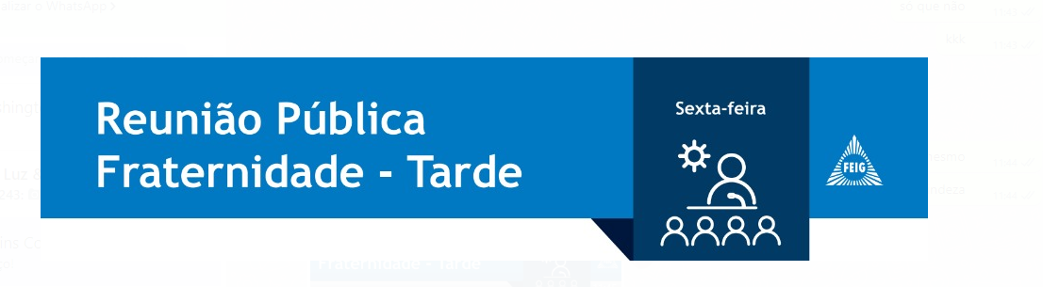

Reuniões todas as sextas-feiras de 15h às 16h

Programação - DEZEMBRO- 2022
Data | Tema | Expositor
02/12/22 | CONDUTA ESPÍRITA NO LAR | Rogério Francisco
09/12/22 | MEDIUNIDADE | Lúcia Elena
16/12/22 | AMIZADE E EMPATIA | Mário Andrade
23/12/22 | A FAMÍLIA | Waldir Silva
30/12/22 | O RESPEITO AOS DIREITOS DOS OUTROS | Mariluce Gelais

